MENU MIDI
(Du 25/08/2026 AU 29/08/26)
DU MARDI AU SAMEDI DE 11H45 à 14H00

ENTREE

HOUMOUS ET LÉGUMES CROQUANTS
(HUMMUS AND CRUNCHY VEGETABLES)

PLAT
ARAIGNÉE DE PORC, RIZ PARFUMÉ ET SAUCE AIL CURRY
(PORK, RICE AND GARLIC CURRY SAUCE)

DESSERT:
TARTELETTE AUX FRUITS DE SAISON
(SEASONAL FRUIT TARTLET)

Entrée midi + Plat midi ou Plat midi + dessert midi 18.00 €
Plat midi : 15.00 €
Entrée midi + plat midi + dessert midi 22.00 €

Entrée midi + plat midi + café gourmand 24.00 €
Plat midi+ café Gourmand 19.00 €

Menu Enfant : 12.00 €
Steak façon bouchère ou Nuggets de poisson / frites maison
Réserver au 05 61 85 31 51 ou via ce lien :
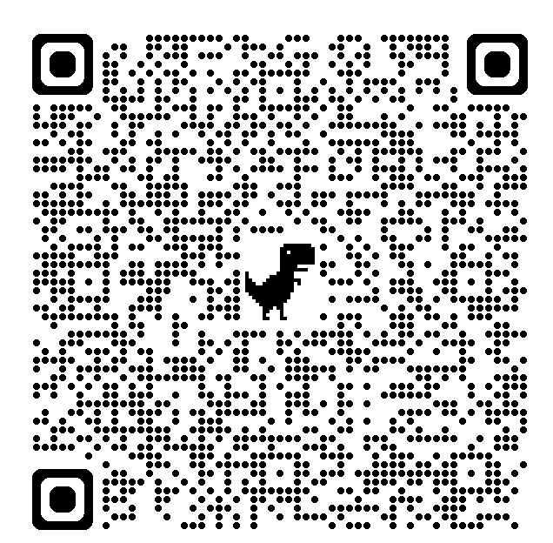
+ Compote de pomme ou sundae vanille
+ Sirop grenadine

